La guerre de position

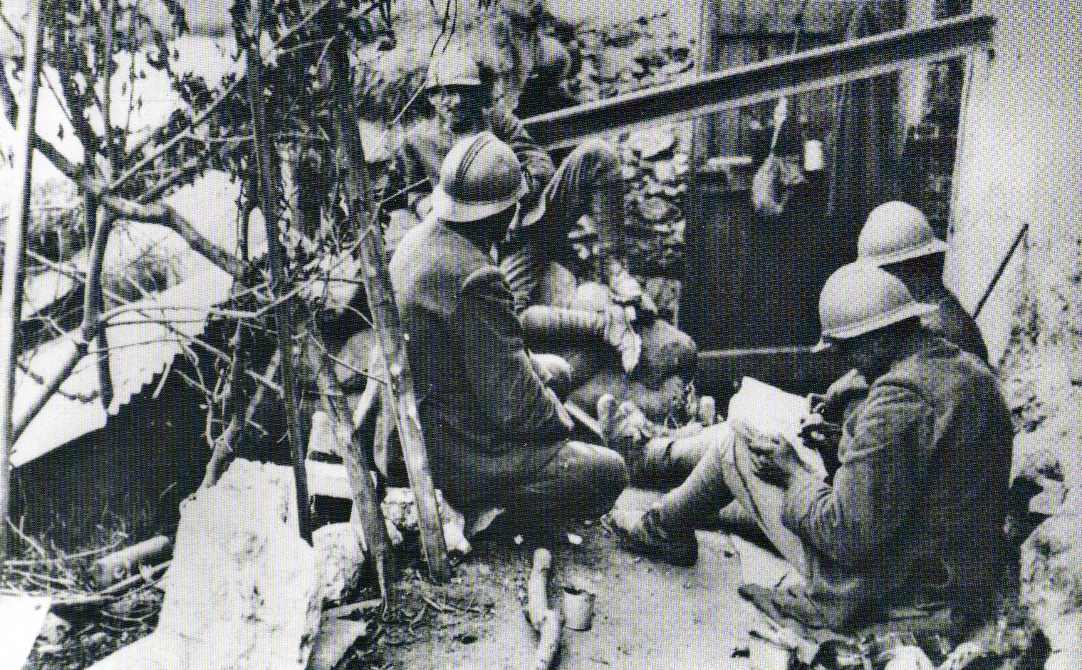
Figure 1 Vie au front. Dans un moment de repos on écrit lettres aux familles.

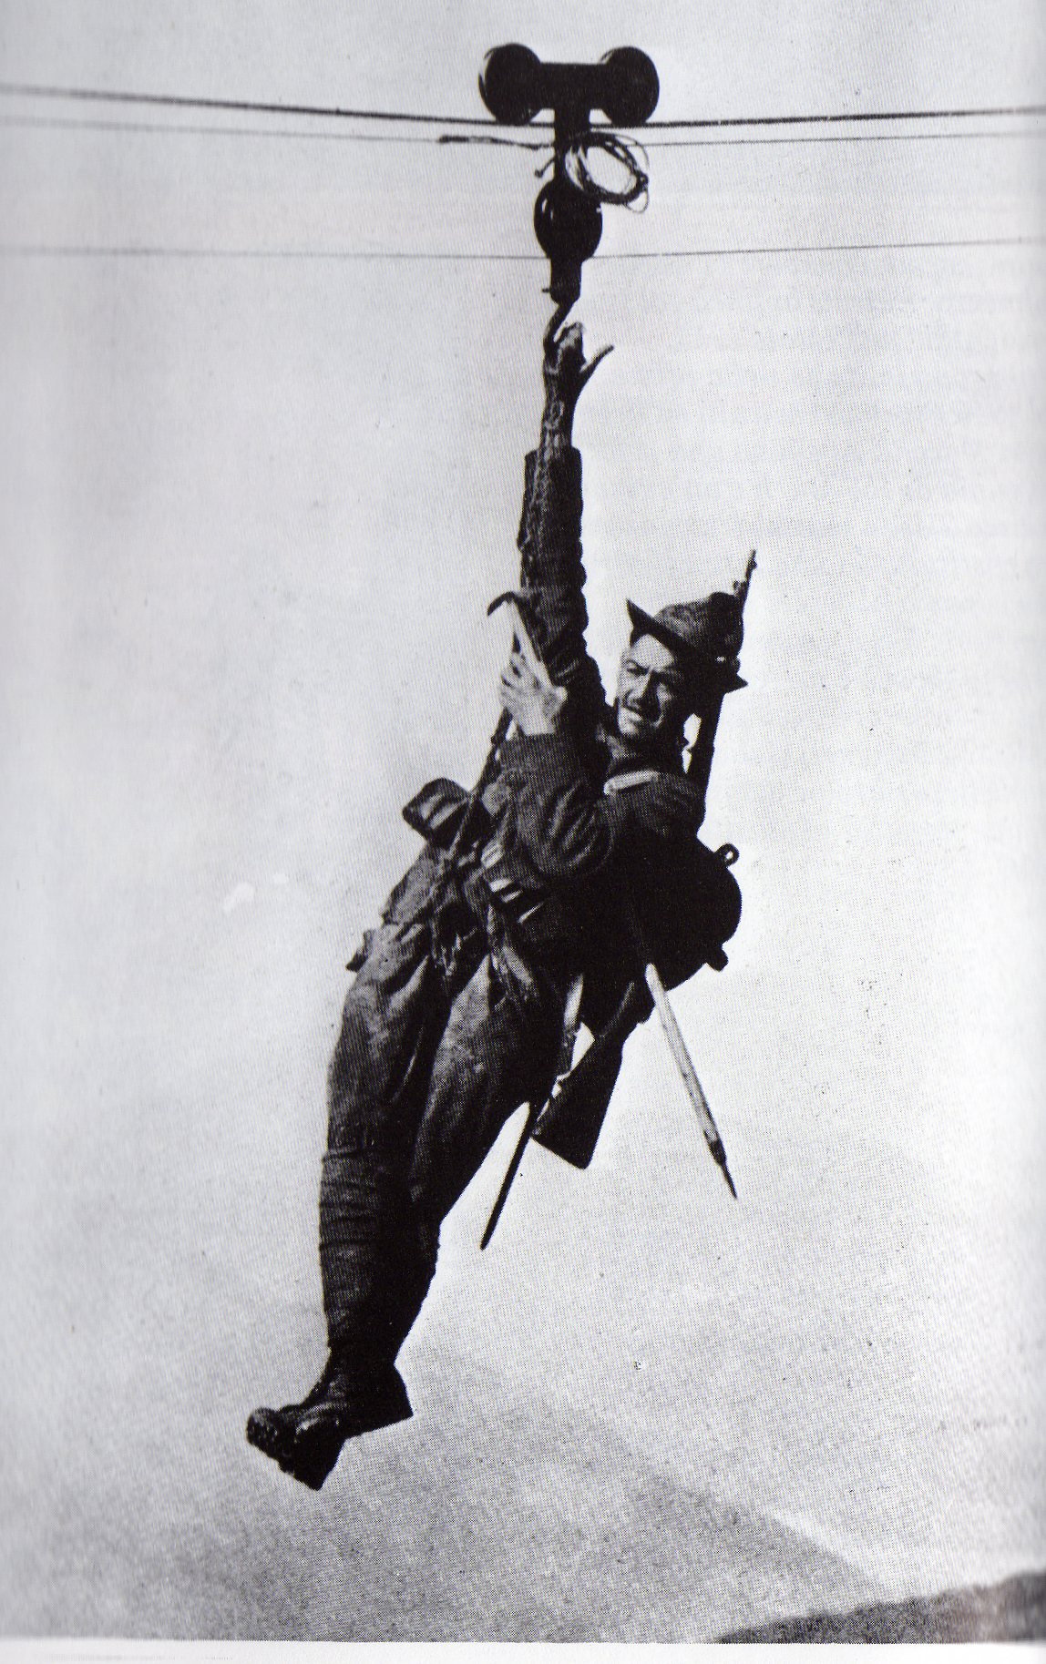
Figure 3 Chasseur alpin italien utilise le crochet d’un téléphérique pour arriver à son poste.

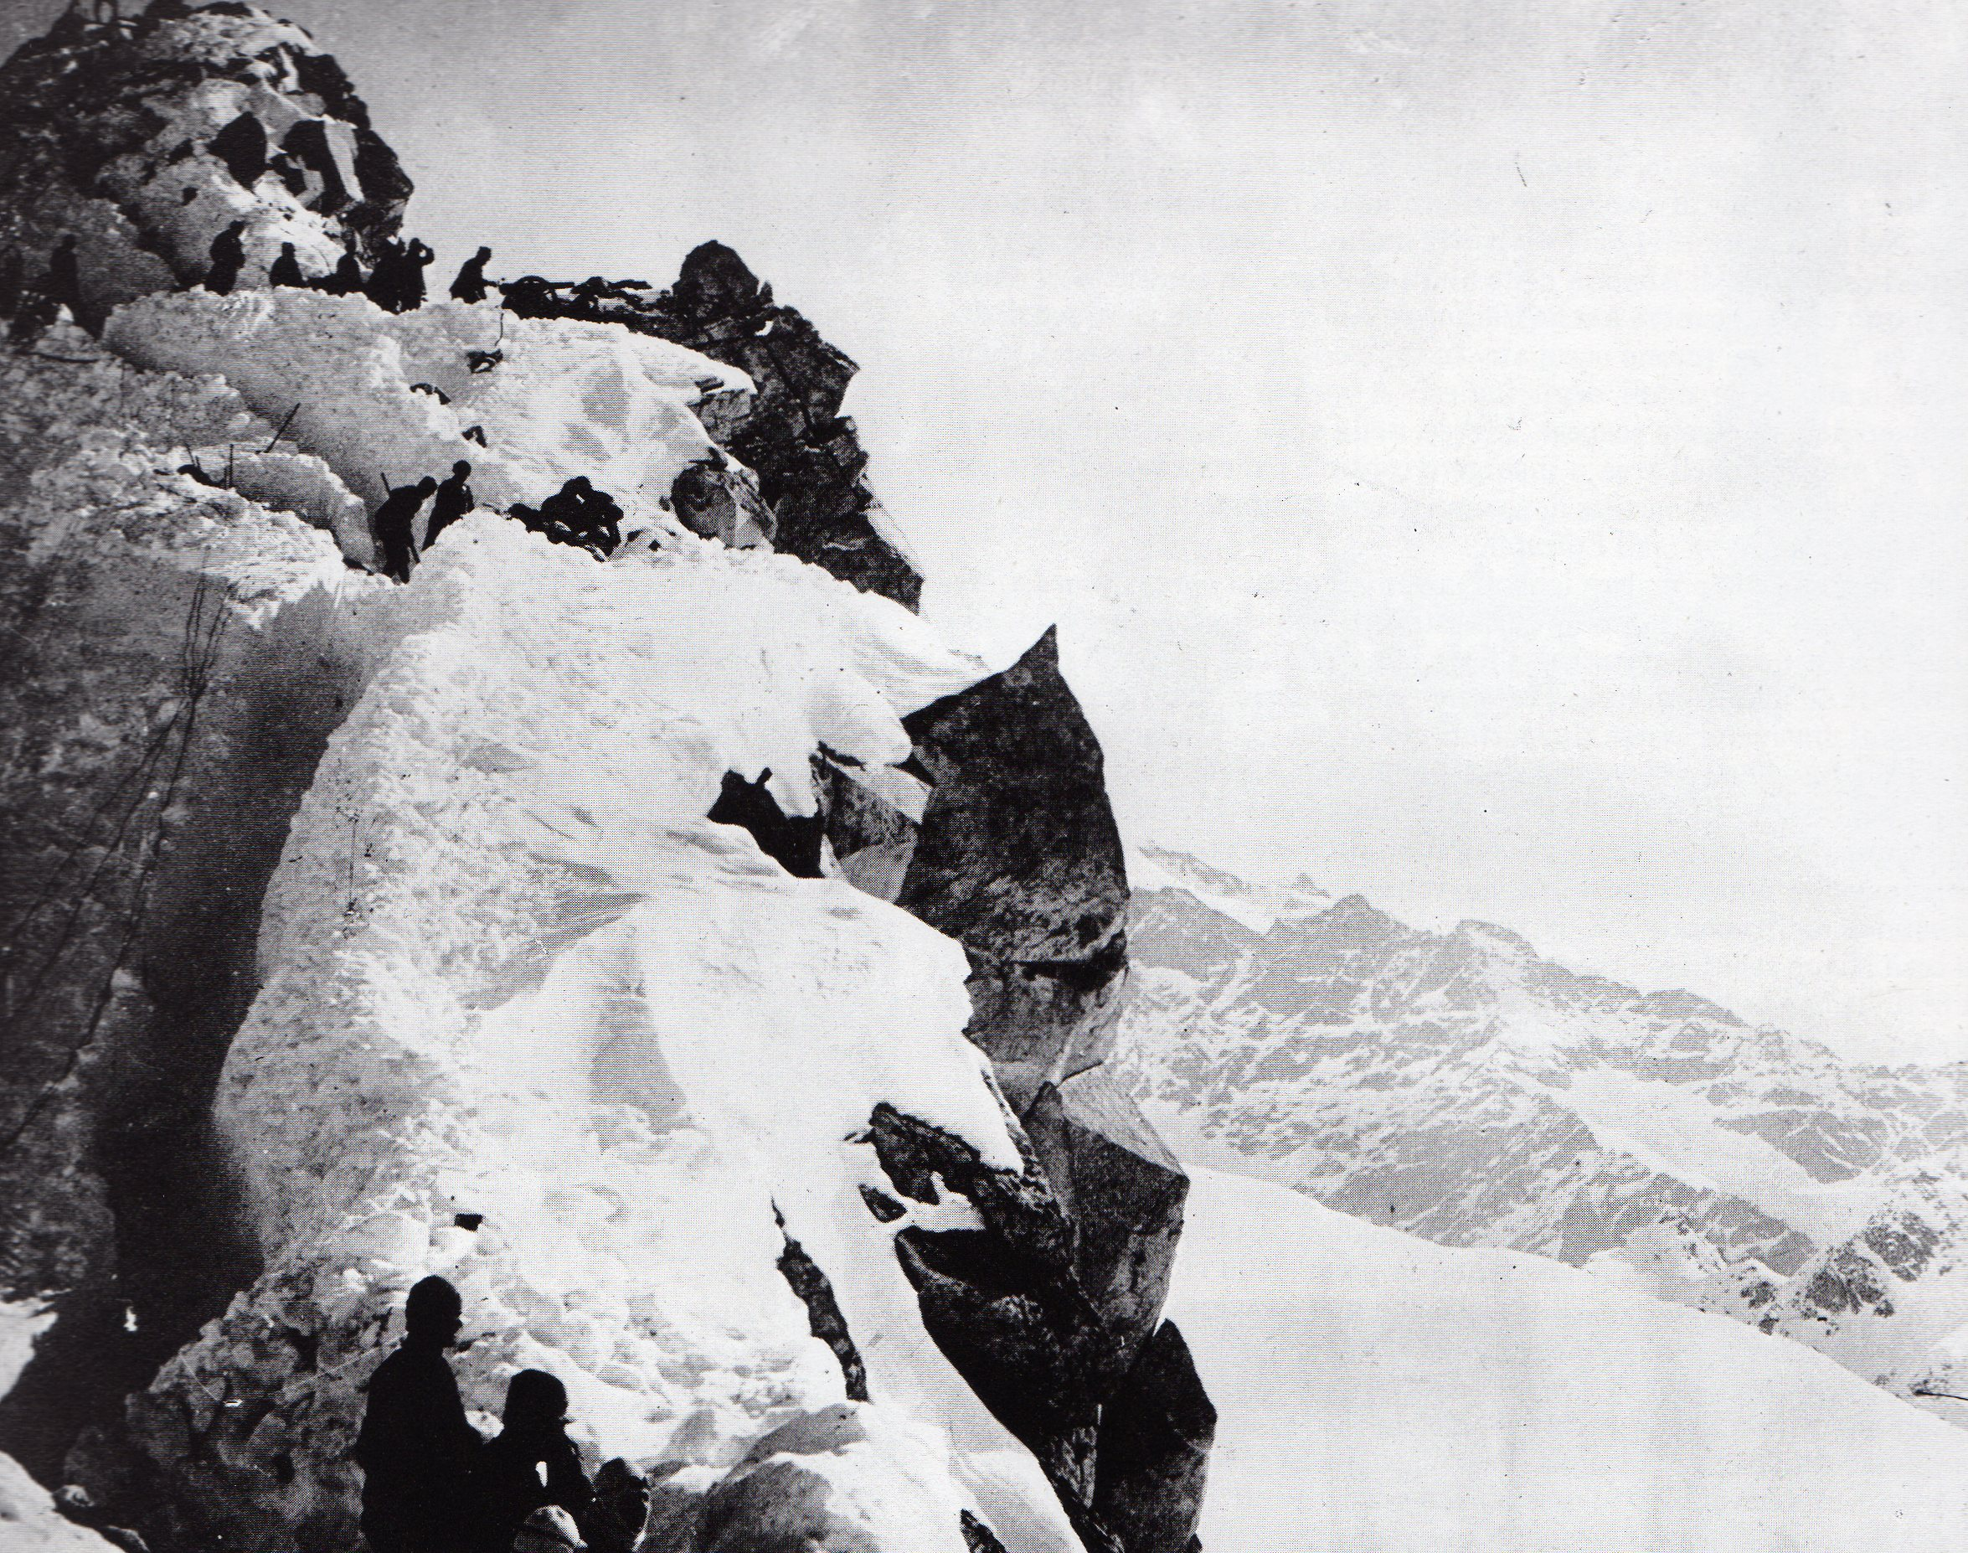
Figure 2 Détachement de chasseurs alpins équipés d’artillerie légère se rangeant sur une crête enneigée.

